**ZÁPIS Z PREZENTACE VINAŘŮM O PROJEKTU ze dne 25.4.2025**

Číslo žádosti: 24/001/52774/546/005261, název: INVESTICE DO TECHNOLOGIÍ

ZDENĚK DRÁBEK, Úzká 865, 69615 Čejkovice

IČ: 06316905

Úzká 865, 69615 Čejkovice

Byla provedena ukázka místním vinařům nově zakoupené moderní technologie pro výrobu vína.

Jednalo se o 4 ks OTEVŘENÁ NEREZOVÁ NÁDRŽ O OBJEMU 1000 LITRŮ a 1 ks PLNÍCÍ ZAŘÍZENÍ pro výrobu vína.

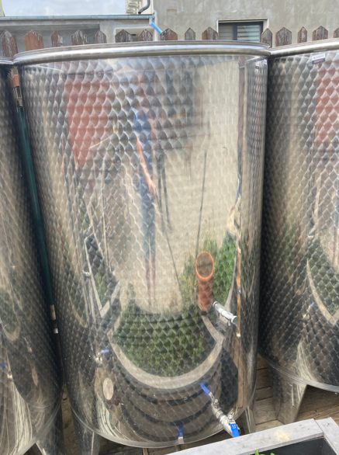 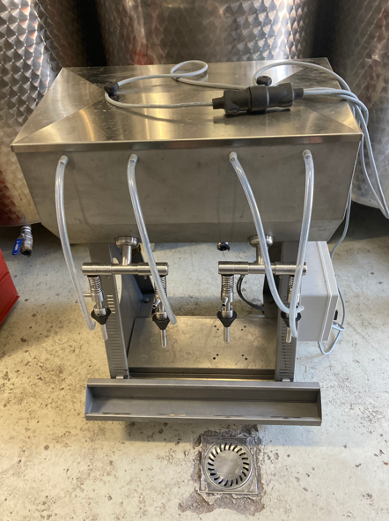

Dále zodpovězení dotazu ohledně plničky, zda je dostatečná pro daný provoz. Vzhledem k možnosti plnění 400 ks lahví za hodinu je kapacita dostatečná.

Dále osvětlena funkce plovoucího víka.

Sděleno, že projekt byl podpořen: Místní akční skupina Jižní Slovácko, z.s.

